**上海市科技兴农推广项目**

涉农补贴资金监管平台建设（第4期）

工作总结

上海农业信息技术有限公司

2018-03

**目 录**

**目 录** 2

1、课题概况 3

2、系统设计原则 4

3、系统整体设计 5

3.1 运行环境 5

3.2 开发环境 6

3.3 应用架构图 6

3.3.1云平台 6

3.3.2大数据 7

3.4 网络拓扑图 9

3.5参考模型 10

4、系统功能 11

4.1. 参考模型 11

4.2. 协同平台 17

5、特色创新 18

# 1、课题概况

**项目名称：**农业信息化创新工程

**课题名称：**上海农业物联网云平台大数据参考模型的研究和应用

**项目类别：**上海市科技兴农重点攻关项目

**承担单位：**上海农业信息有限公司

**课题期限：**2016年4月1日起至2018年3月31日

# 2、系统设计原则

整个系统设计沿用多视角的开发方法，结合农业物联网、大数据、云计算的需求对农机、畜牧的参考模型进行设计，本项目中的多视角包括五个视角：

* 科学视角

科学视角的建模通过分析农业大数据云的组织结构和功能，通过这些组织内部关系，以及组织和相关个体互动的行为来推导出农业大数据云所包含对象的原理和特性。该视角定义描述农业大数据云涉及的社群、角色以及特征行为；可描述农业大数据云的高级行为。

* 信息视角

信息视角的目标是为农业大数据云所处理的数据提供一个共同的抽象模型。IV指定了信息对象的类型以及这些类型之间的关系。这个视角的主要目的是提供由RI处理的信息对象的生命周期的抽象模型。它还定义了信息对象的约束和管理这些生命周期的规则。

* 计算视角

计算视角对农业大数据云中的计算对象以及他们可以调用的接口进行建模，模型中计算对象通过接口调用基础结构中的其他对象。计算视角的描述分为三部分：对象，计算视角对象和子系统，以及计算视角集成点。

* 工程视角

工程视角的定义包括支持信息视点对象（IV对象）所需的结构描述，以及节点间通信通道的规范。工程观点还关注支持与性能，可靠性，负载平衡以及其他类似的非功能性要求，这些要求与SV社区01中定义的目标和策略相对应。工程视图的表示分为三部分：容器结构（Container），工程对象(Engineering Object)和对象配置 (Object Configuration)。

* 技术视角

技术视角涵盖了应用于计算过程必须执行的现有计算平台的现实约束（例如对用于实现该系统的设施和技术的限制）。ENVRI RM中的工程学视角（EV）的规范旨在提供由其他视角（科学视角，信息视角，计算视角，工程视角）提供的模型与要实施的技术和标准之间的灵活对应。将技术视角定义可以避免规定核心服务的实现技术，而是专注于基础设施功能分布和集成技术。

# 3、系统整体设计

## 3.1 运行环境

本系统可以运行在任何支持J2EE标准的服务器上，具体要求如下：

* 操作系统windows 2003 server。
* 客户端浏览器支持Firefox、IE9.0+、360兼容模式（IE内核9.0以上）
* 系统数据库采用SQL Server 2008 R2。

系统硬件的最低配置如下：

* 具有Intel奔腾四（或同等机器）、4GB内存以上配置的计算机。
* 最少100GB的硬盘空间。
* 支持1024×768分辨率的显示器或更高（推荐1024×768）。

## 3.2 开发环境

系统开发环境如下：

* 开发软件环境：JDK1.5/ JavaScript
* 数据库系统：SQL Server 2008 R2
* 浏览器：Firefox、IE9.0+

## 3.3 应用架构图

### 3.3.1云平台

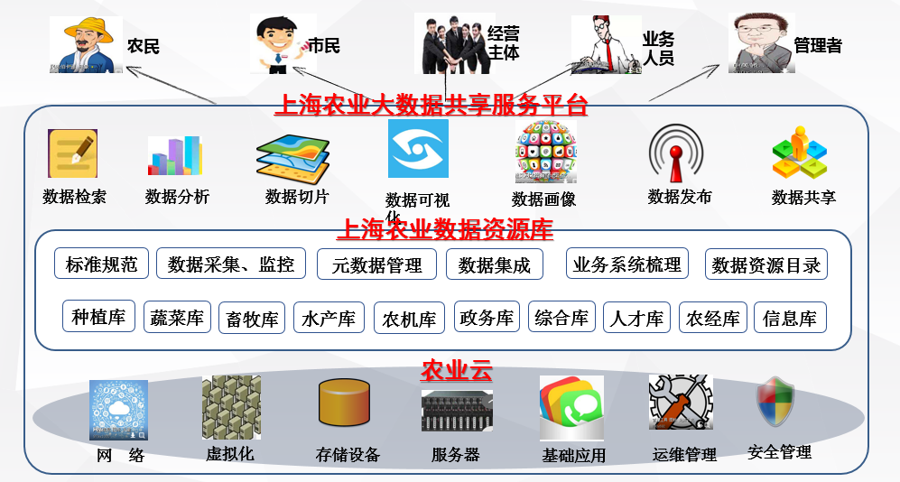

云平台架构图

云基础架构在传统基础架构计算、存储、网络硬件层的基础上，增加了虚拟化层、云层：

虚拟化层：大多数云基础架构都广泛采用虚拟化技术，包括计算虚拟化、存储虚拟化、网络虚拟化等。通过虚拟化层，屏蔽了硬件层自身的差异和复杂度，向上呈现为标准化、可灵活扩展和收缩、弹性的虚拟化资源池;

云层：对资源池进行调配、组合，根据应用系统的需要自动生成、扩展所需的硬件资源，将更多的应用系统通过流程化、自动化部署和管理，提升IT效率。相对于传统基础架构，云基础架构通过虚拟化整合与自动化，应用系统共享基础架构资源池，实现高利用率、高可用性、低成本、低能耗，并且通过云平台层的自动化管理，实现快速部署、易于扩展、智能管理，帮助用户构建IaaS(基础架构即服务)云业务模式。

### 3.3.2大数据

项目采用了基于Hadoop的大数据技术搭建系统框架，Hadoop由HDFS、MapReduce、HBase、Hive和ZooKeeper等成员组成，其中最基础最重要元素为底层用于存储集群中所有存储节点文件的文件系统HDFS（Hadoop Distributed File System）来执行MapReduce程序的MapReduce引擎。

（1）HDFS   
 HDFS是一个高度容错性的分布式文件系统，可以被广泛的部署于廉价的PC上。它以流式访问模式访问应用程序的数据，这大大提高了整个系统的数据吞吐量，因而非常适合用于具有超大数据集的应用程序中。   
HDFS的架构如图所示。HDFS架构采用主从架构（master/slave）。一个典型的HDFS集群包含一个NameNode节点和多个DataNode节点。NameNode节点负责整个HDFS文件系统中的文件的元数据的保管和管理，集群中通常只有一台机器上运行NameNode实例，DataNode节点保存文件中的数据，集群中的机器分别运行一个DataNode实例。在HDFS中，NameNode节点被称为名称节点，DataNode节点被称为数据节点。DataNode节点通过心跳机制与NameNode节点进行定时的通信。

（2）MapReduce

MapReduce是一种编程模型，用于大规模数据集的并行运算。Map（映射）和Reduce（化简），采用分而治之思想，先把任务分发到集群多个节点上，并行计算，然后再把计算结果合并，从而得到最终计算结果。多节点计算，所涉及的任务调度、负载均衡、容错处理等，都由MapReduce框架完成，不需要编程人员关心这些内容。

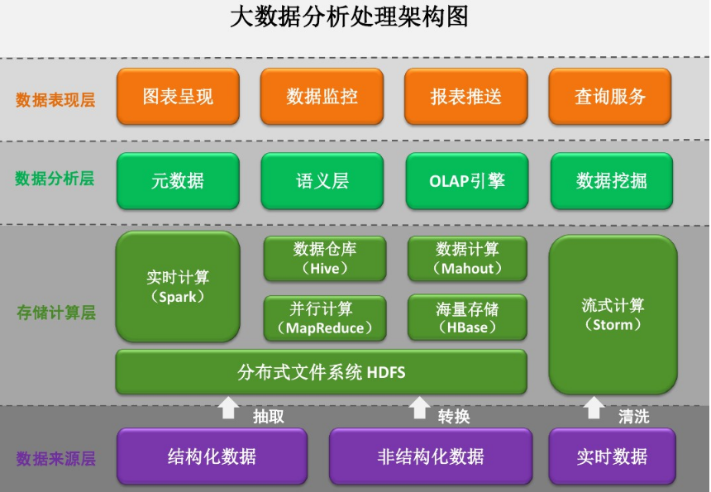

**数据表现层：**包括图表展现、数据监控、报表推送、查询服务。

**数据分析层：**分析层读取数据改动和存储层整理 (digest) 的数据。项目组前期对农机、畜牧相关系统进行梳理，整理出元数据记录在元数据管理系统中进行管理。

**存储计算层：**负责从数据源获取数据，并在必要时，将它转换为适合数据分析方式的格式。在数据源的基础上，通过ETL进行数据抽取、数据转换、数据清洗，经过分布式文件系统和实时计算、并行计算、海量存储形成供上层计算或业务使用的数据仓库及数据集。

**数据来源层：**考虑来自所有渠道的，所有可用于分析的数据，数据的格式和起源各不相同。数据来源包括不局限于结构化数据、非结构化数据、实时数据。

## 3.4 网络拓扑图

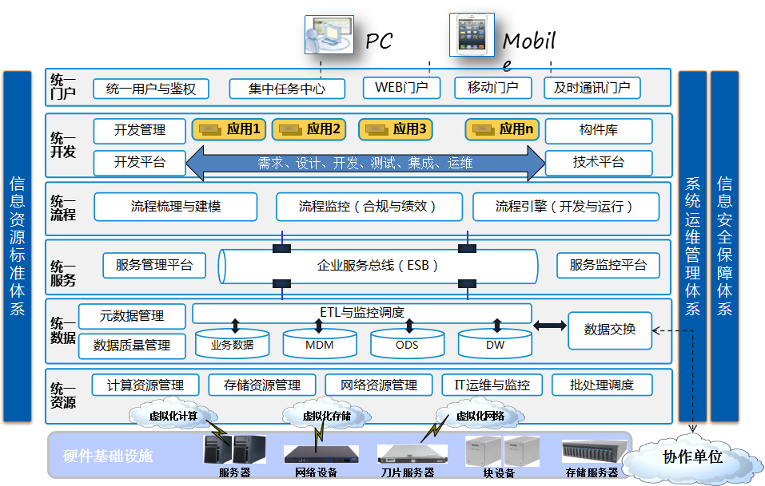

硬件系统：充分利用现有设施，合理配置资源：系统内部网络（包括连接乡镇）连接可利用政务外网，以及项目承担单位已有的服务器等。

网络：采用三层架构的组网方式，传输方式采用有线，主干采用10 兆接入，桌面采用 100 兆接入。

## 3.5参考模型

参考模型(Reference Model) 通常用于对某个具体领域内一类系统或者一定的组织的体系结构、共性特征、以及描述术语等的抽象[维基百科]； 常作为标准化术语。

参考模型总是在一个领域全面兴起并吸引工业注意力的时候提出， 并由此对后来的基础软件开发， 工业标准制定和产品集成模型等起到指导作用。 目前大数据发展进入全面加速的时代， 一个适合农业的大数据基础设施的参考模型对管理纷繁复杂的数据，建立云平台的软件标准， 数据格式， 服务架构和未来对第三方软件的接口都有重要的意义。

本项目参考模型参考了欧洲环境大数据基础设施参考模型。欧洲环境大数据基础设施参考模型(ENVRI RM)是欧盟FP7 ENVRI项目和H2020ENVRIPLUS两个项目的研究成果。 该参考模型研制的核心目的是为了提升欧洲不同大数据研究基础设施建设的效率和互通。参与该项目的7个基础设施是环境和地球科学中不同的4个不同子领域：大气、海洋、生态和地质。

项目中的农机、畜牧参考模型是对农机、畜牧的元数据进行管理、分析后参考欧洲环境大数据基础设施参考模型建立的，需要不断的根据业务需求的变化完善、调整模型，不断提升模型与实际业务需求的匹配度，充分发挥模型对业务提供指导的能力，这样才能真正让模型起到实际作用，挖掘出参考模型的最大价值。

# 4、系统功能

## 农机参考模型

打开浏览器输入网址： http://192.168.9.139:8080/njgj/DailytrailController/toList

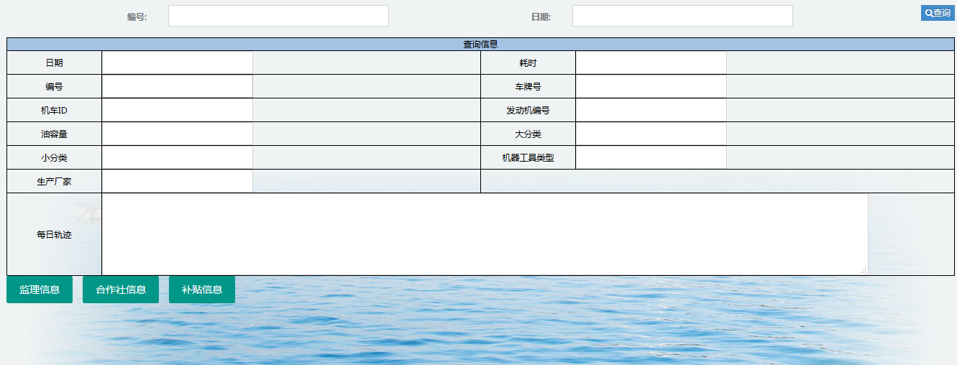

图1

展示如图1所示页面。

输入日期以及编号查询对应信息：

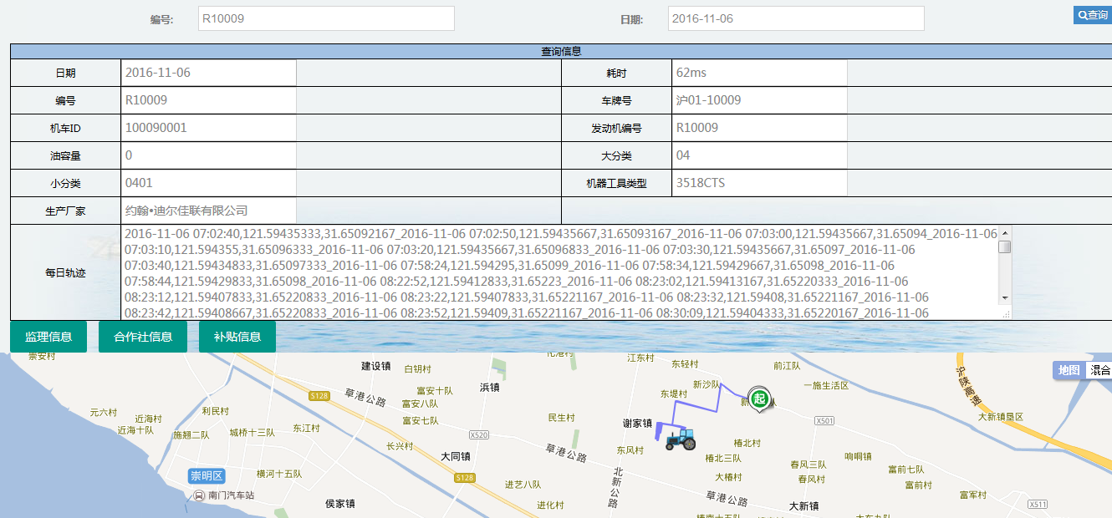

图2

点击监理信息按钮查看对应机车与机手监理信息结果如图3所示：

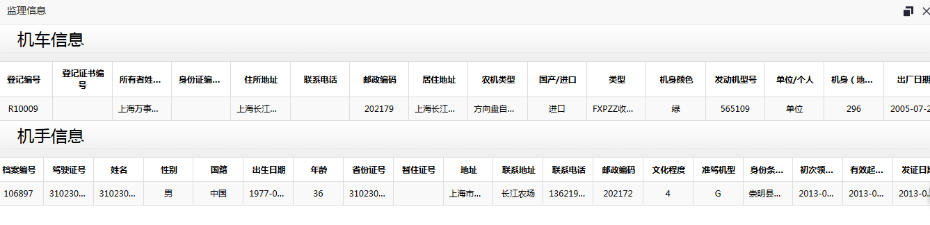

图3

点击合作社信息按钮查看合作社信息如图4所示：

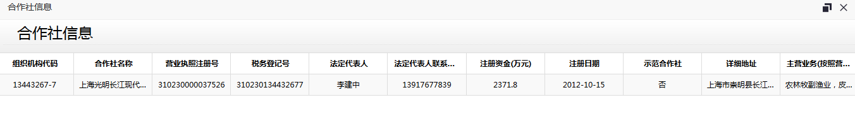

图4

点击补贴信息按钮查看对应补贴项信息如图5所示：

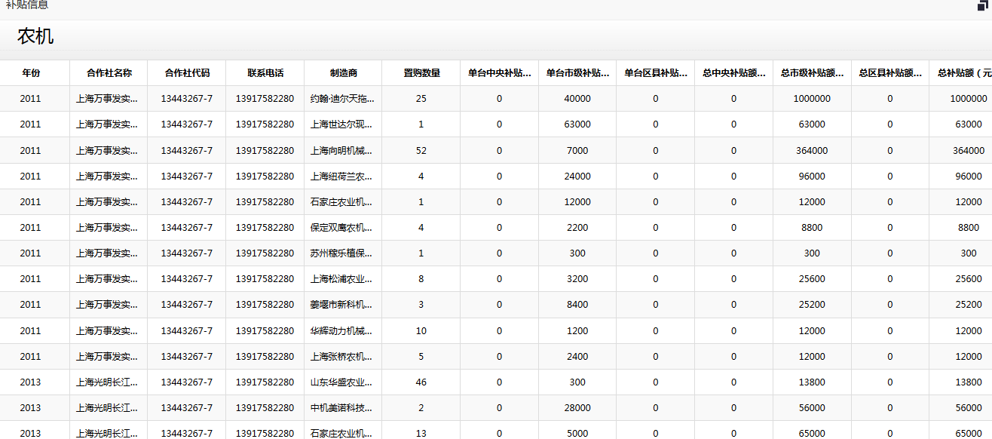

图5

日期或编号为空时，查询数据则提示对应消息:如图

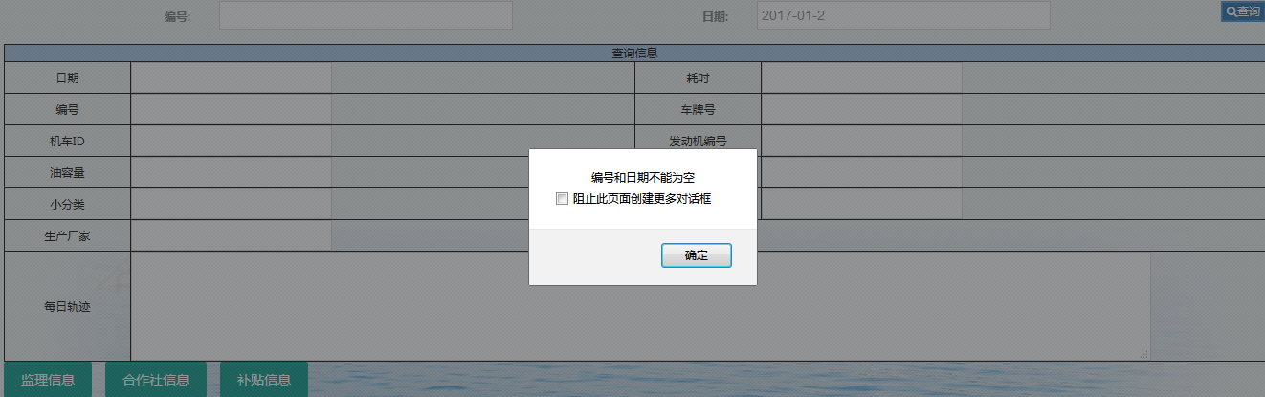

## 畜牧参考模型

打开浏览器输入网址： http://192.168.9.139:8080/njgj/DKttController/toList

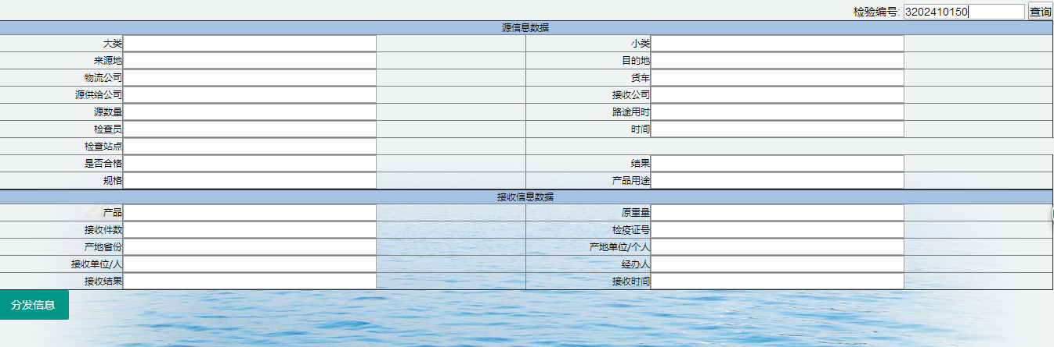

图6

展示如图6所示页面。

输入检验编号查询对应信息：

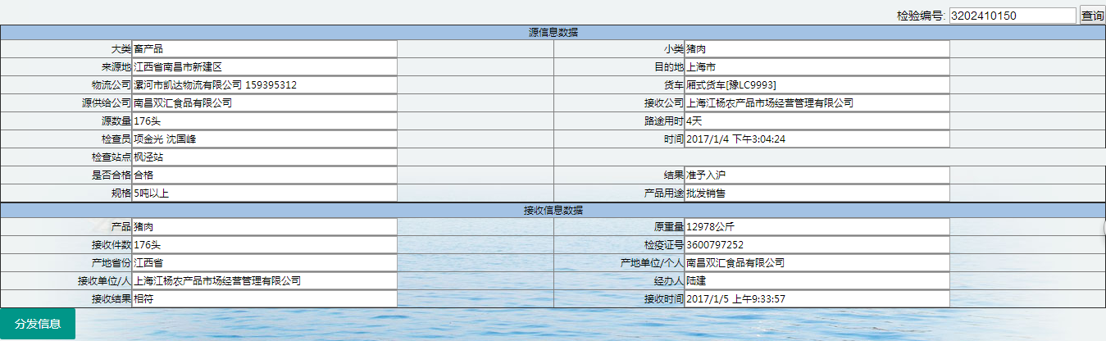

图7

点击分发信息按钮查看对应信息结果如图8所示：

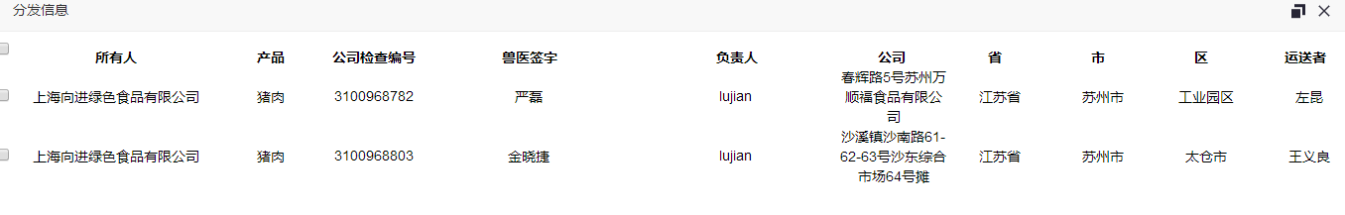

图8

道口数据来源分销明细表如下：

产地报检信息(图9)

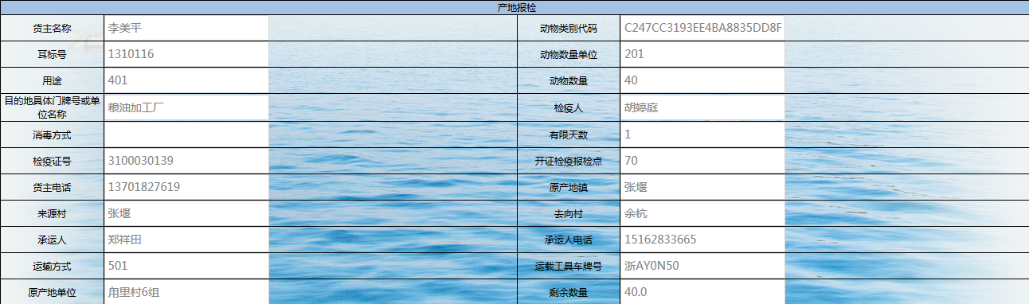

分销信息(图10)

图9

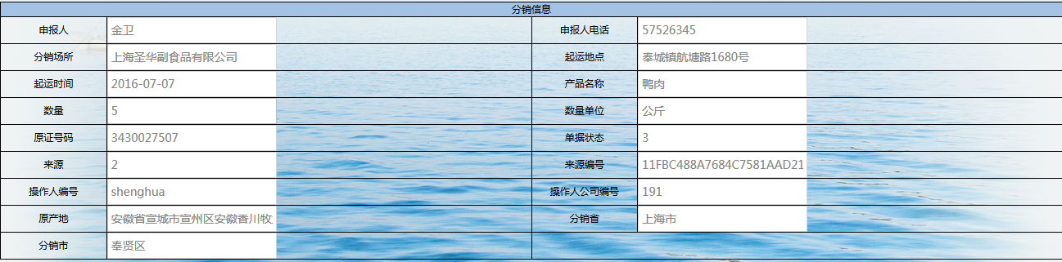

图10

进场数据(图11)

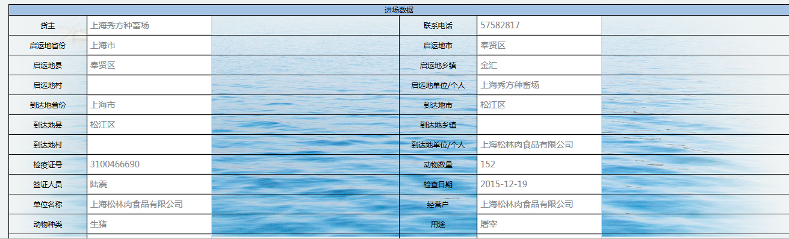

图11

检疫出证产品(图12)

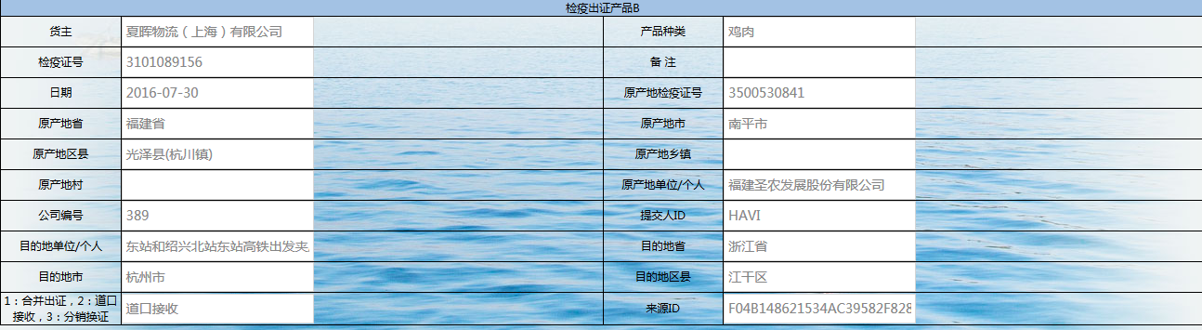

图12

检疫出证产品明细(图13)

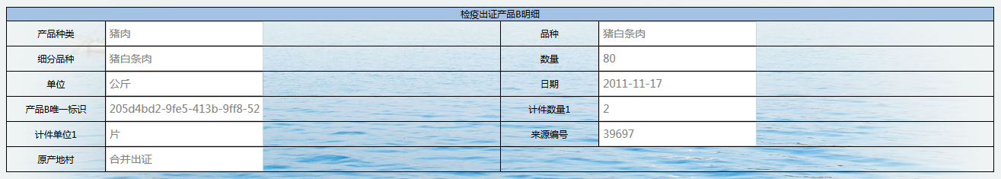

图13

道口问题车辆(图14)

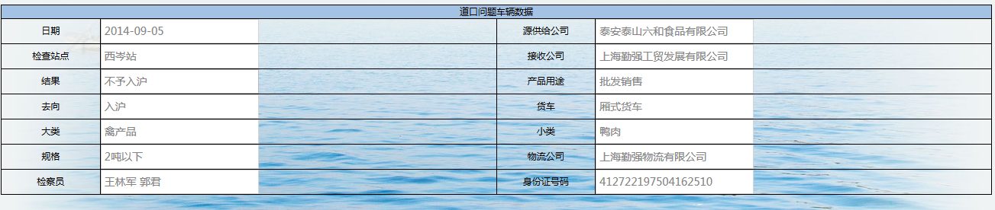

图14

2018年猪肉价格变化趋势(图16)

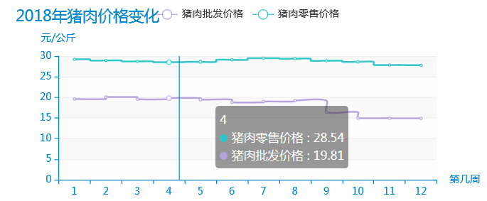

生猪屠宰情况

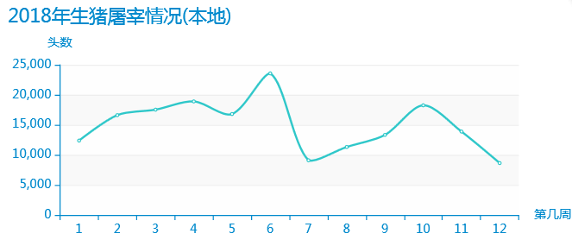

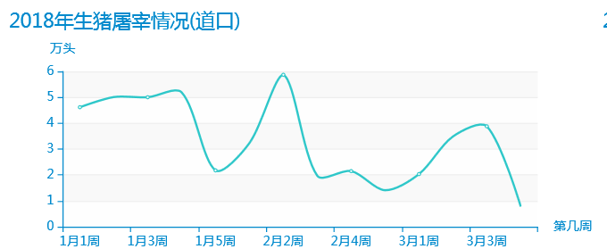

外省入沪猪肉情况：

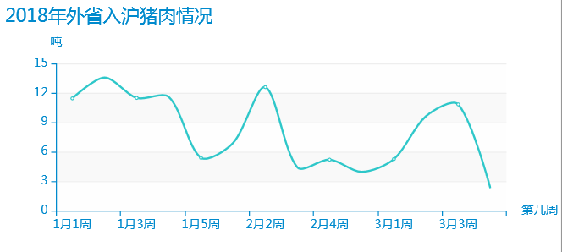

## 协同平台

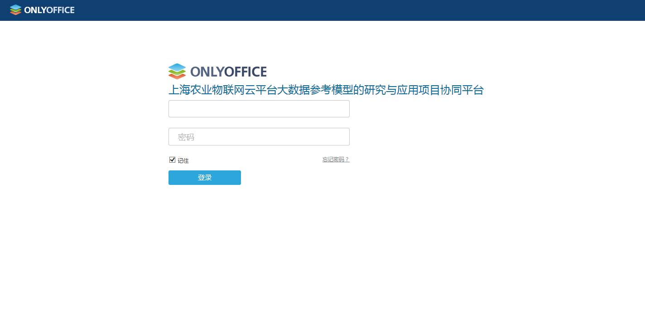

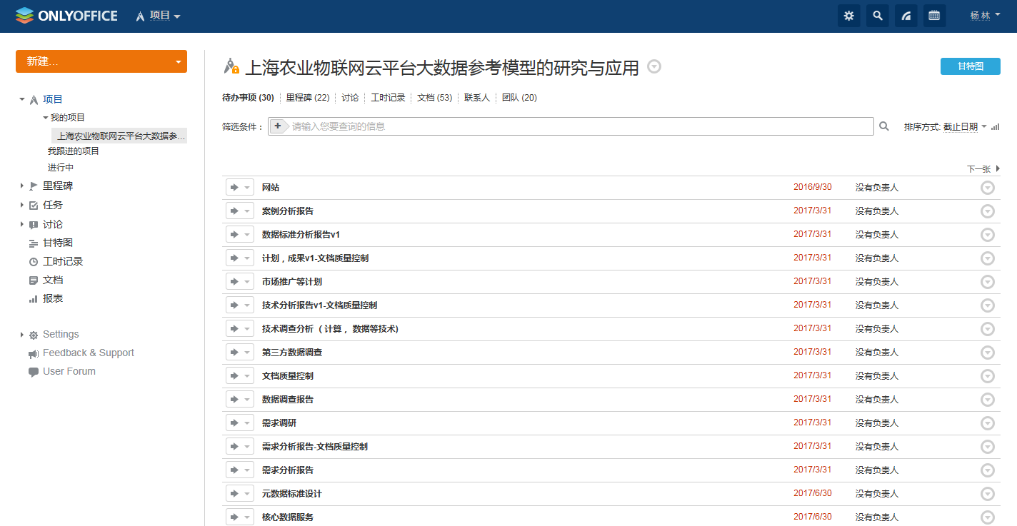

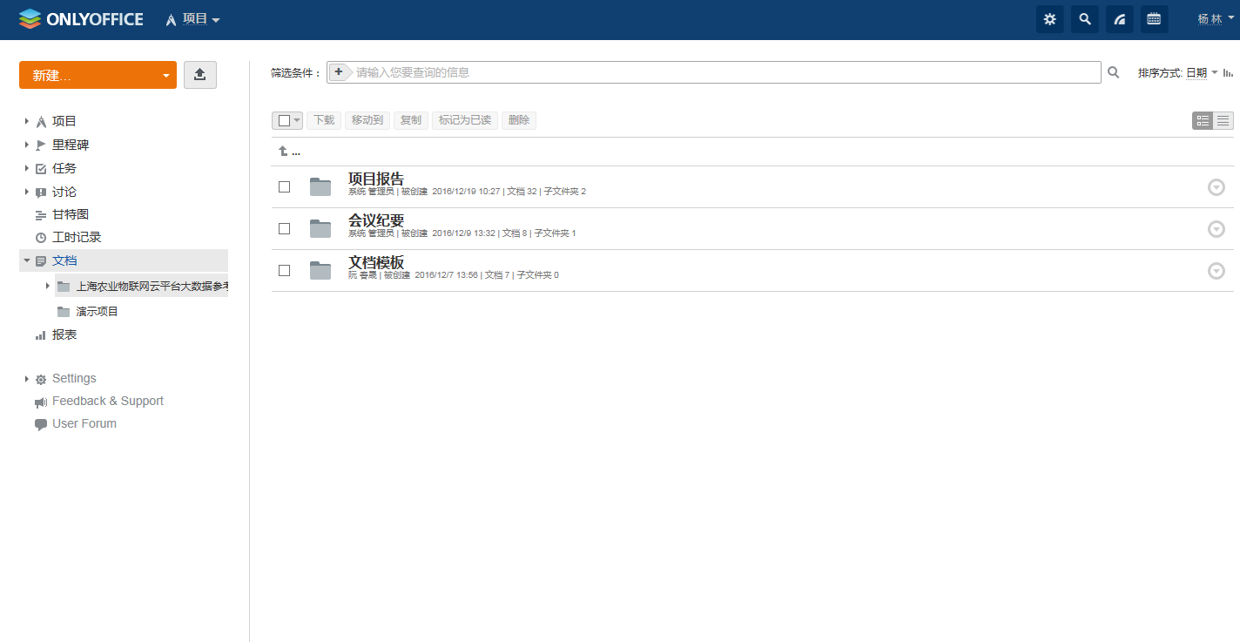

## 宣传网站

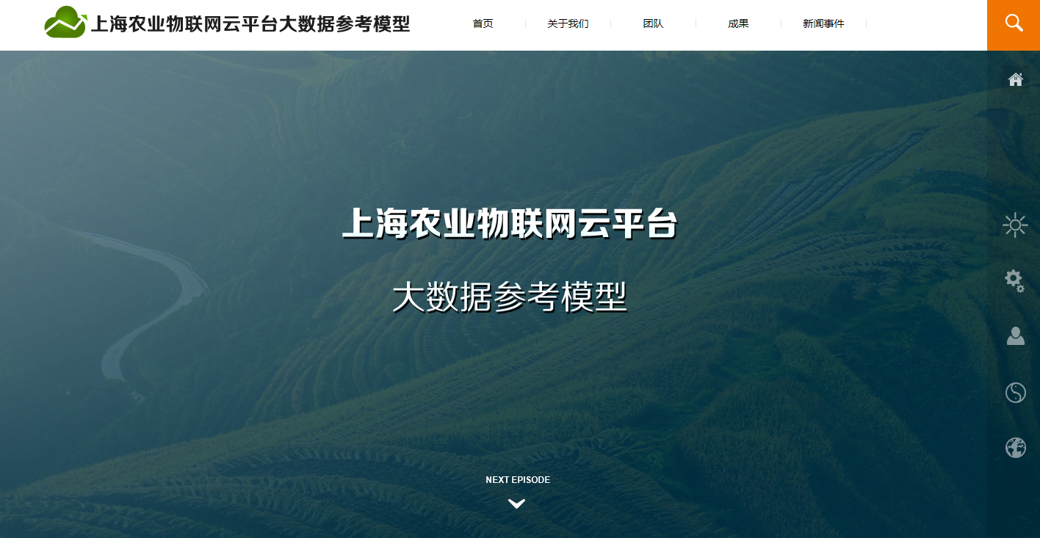

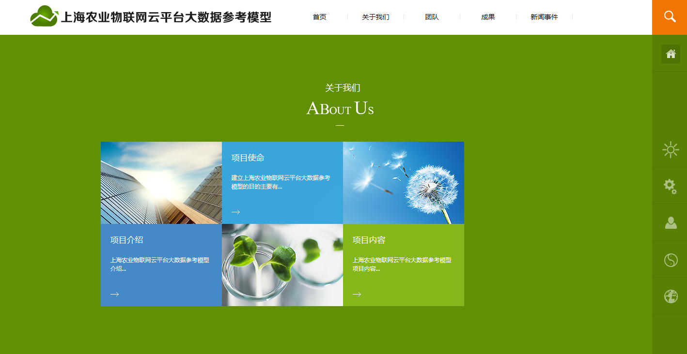

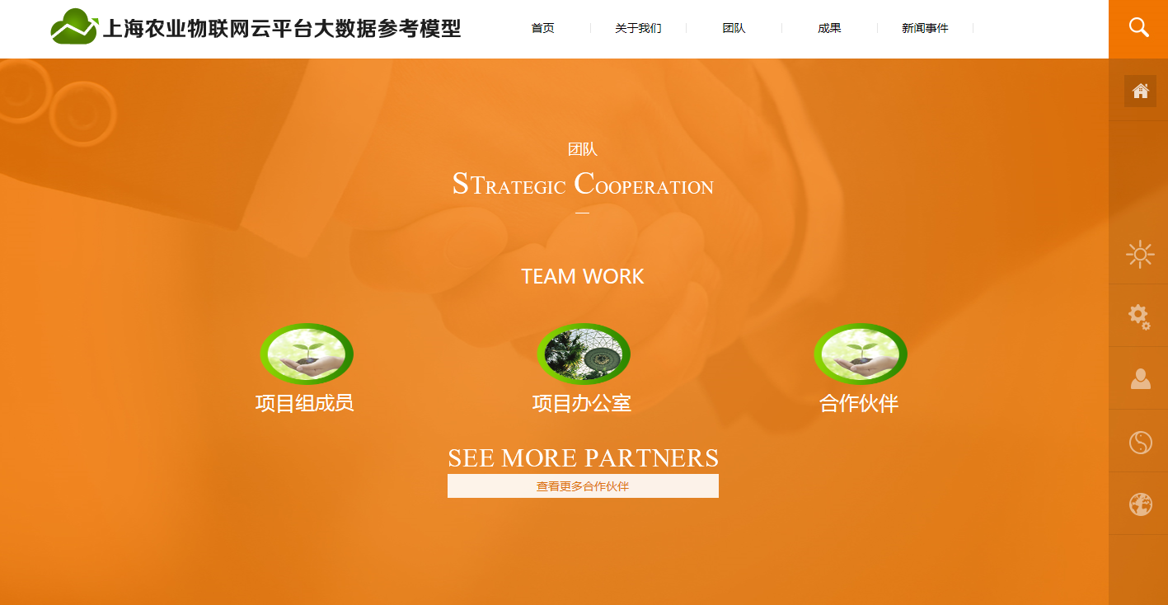

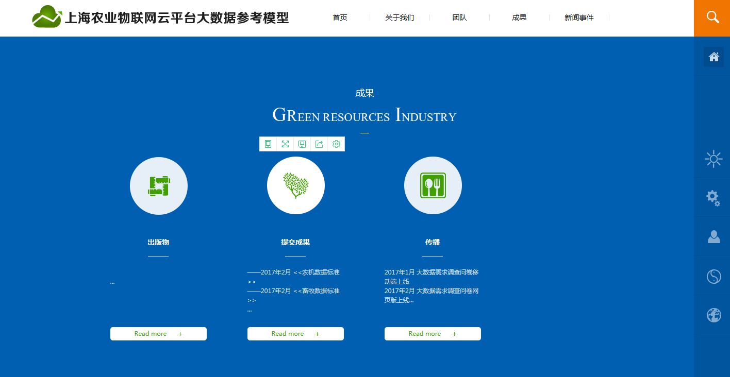

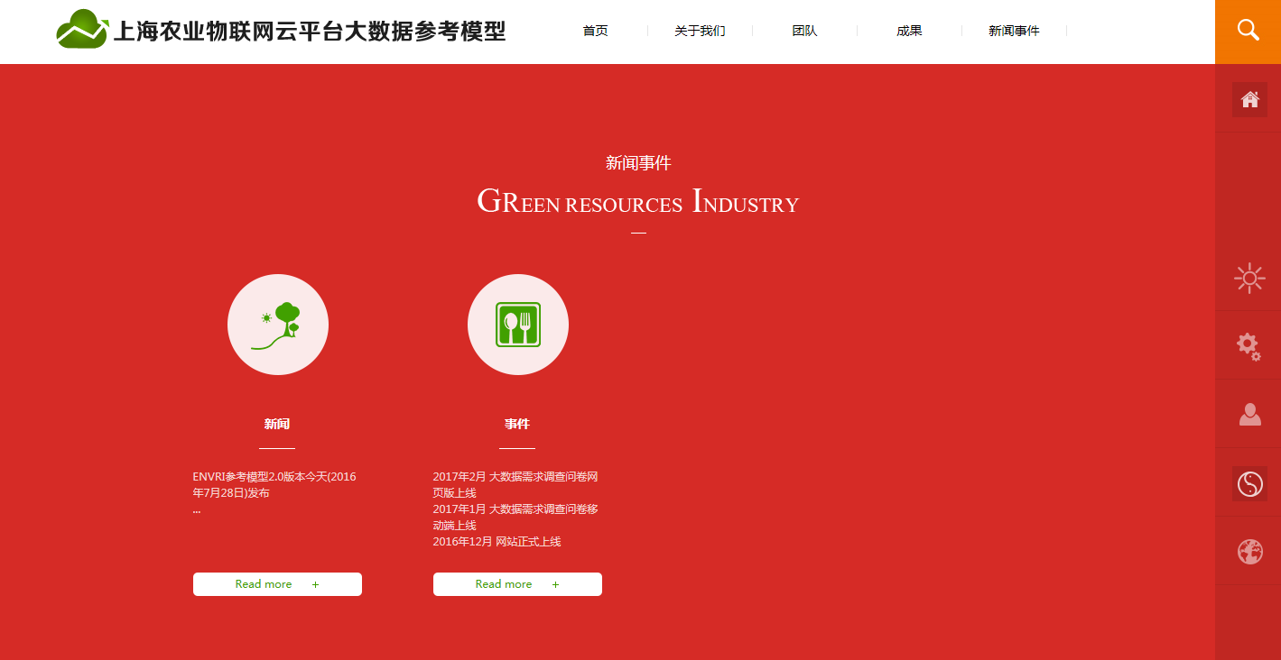

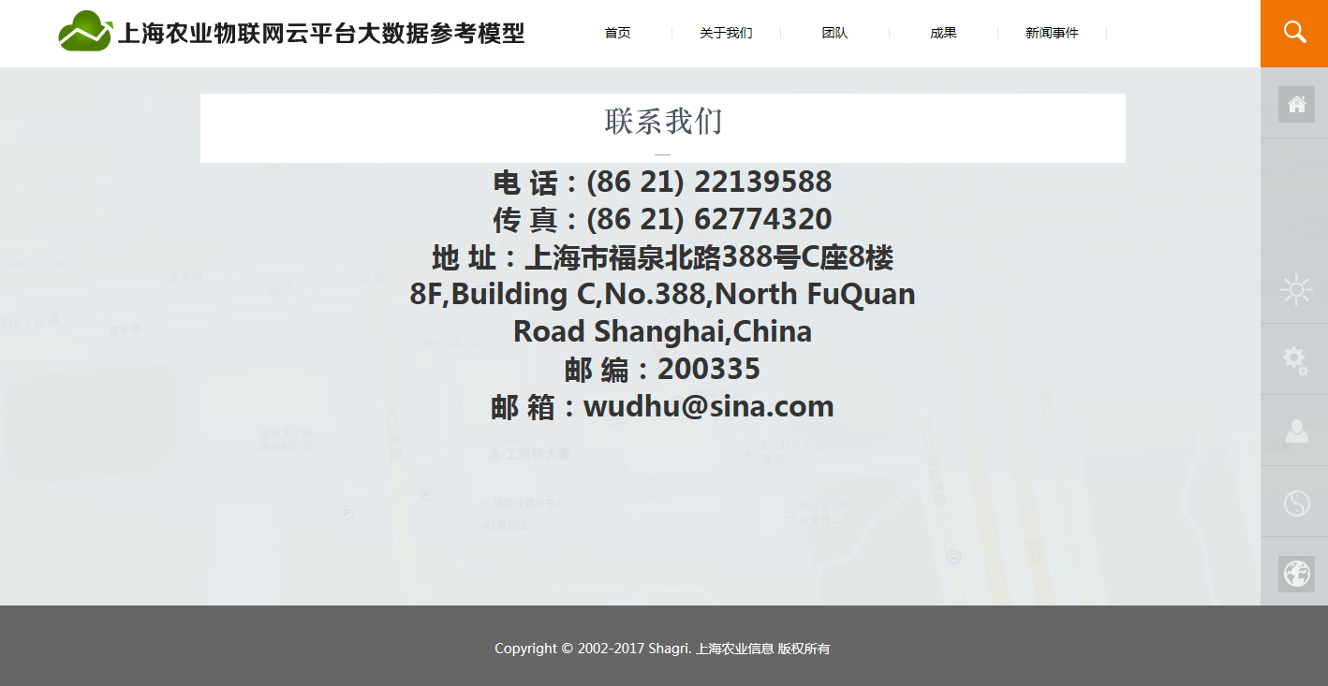

## 元数据管理系统

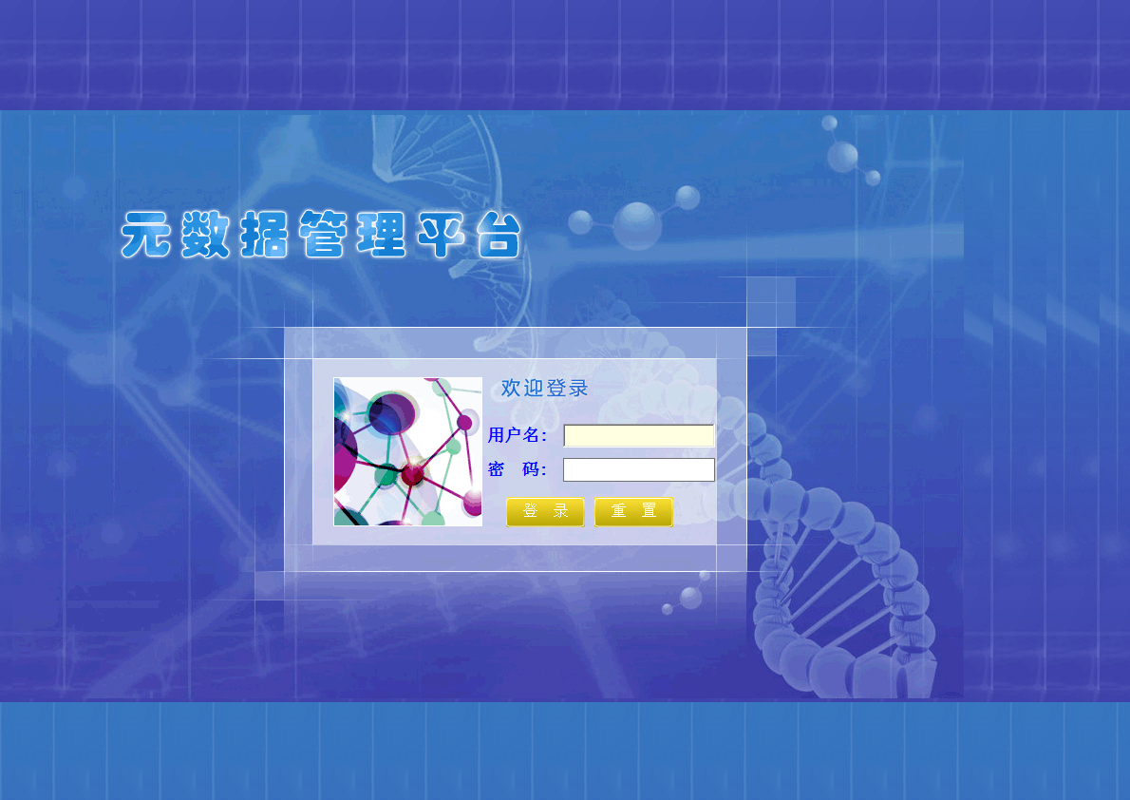

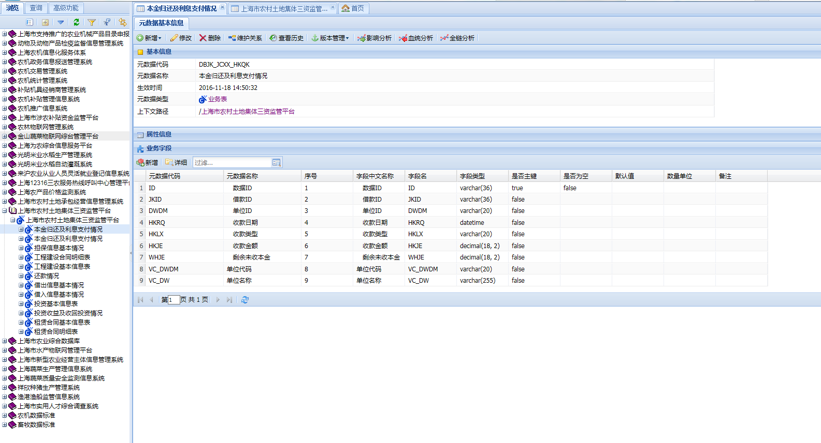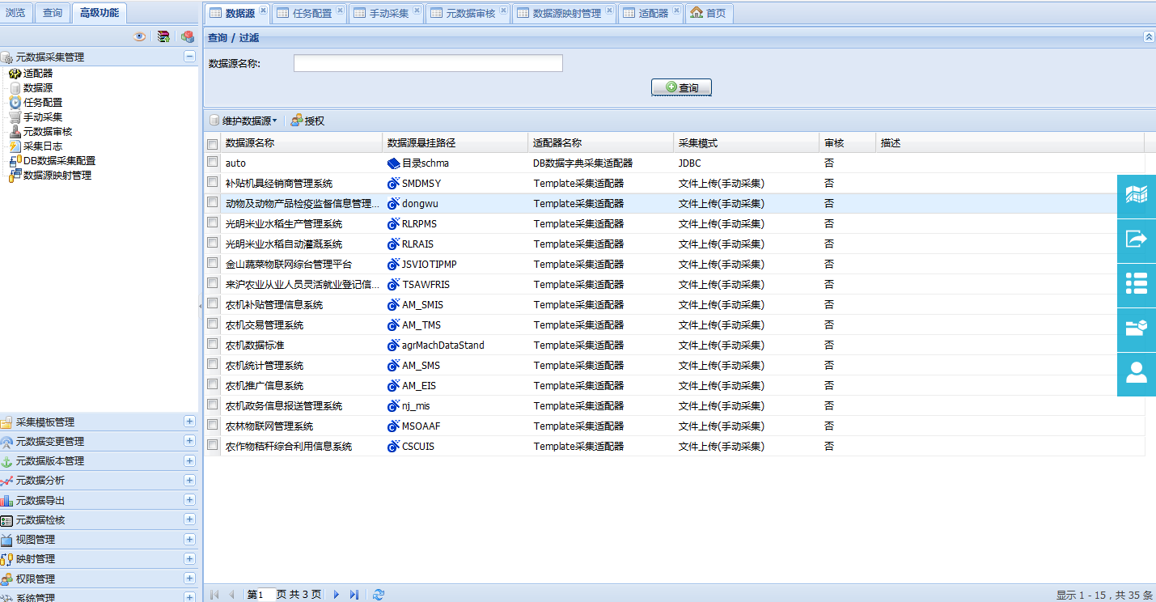

# 5、特色创新

5.1运用基于参考模型的开发方法。引入国际研发力量，参考欧盟环境大数据参考模型，建立上海农业物联网大数据参考模型。

5.2通过采用欧洲环境大数据参考模型，对上海农业物联网云平台的数据进行整理和标准化，使之兼容国际标准。

5.3设计实现基于分布式架构的农业云平台的基础设施的搭建、部署、和应用。

5.4通过大数据模型的研究及应用，建立面向示范应用的上海农业物联网云平台的基础设施。

5.5实现上海农业物联网云平台的不同基础设施之间，协同地提供支持跨学科研究所需的数据、服务等资源。